AI大模型工具辅助下的科学写作与交流实践报告
姓名 | 班级 | 学号 | 专业 | 日期
刘文涛 | 2024211304 | 2024212936 | 计算机科学与技术 | 2026.5.26
- 任务选择 大二
- 完成的任务编号
任务 1.1：课程论文结构优化；任务 1.4：科学写作与表达优化；任务 1.5：实验/项目说明文档整理；任务 1.6：自拟任务——智能旅游随记 Agent 系统架构与设计逻辑优化。
- 任务选择原因
任务背景：
作为计算机科学与技术专业大二学生，我在本学期同时面临课程论文、科研训练、项目文档与课程展示等多类写作任务。其共同难点不只是“把内容写出来”，而是把零散资料、调试记录和概念理解转化为有逻辑、有证据、可复核的科学表达。本报告选择 4 项任务，是为了覆盖学术综述、英文摘要、工程文档和 AI Agent 系统设计四种典型场景。
任务 1.1 对应《分布式系统》课程论文，需要围绕 Paxos、Raft、FLP 不可能性与复制状态机等概念建立清晰论证链；任务 1.4 对应 CNN 池化层摘要润色，重点考察中英文术语准确性与科学表达；任务 1.5 对应基于 RAG 的智能校招问答系统 README，强调工程流程、评测指标与可复现性；任务 1.6 则服务于我正在开发的智能旅游随记 Agent 项目，重点优化系统架构、记忆机制和安全设计。

主要目标：
第一，借助 AI 大模型完成“结构化初筛”：把原本散乱的提纲、Debug 笔记和功能想法整理为“背景—问题—方法—结果—局限”的表达框架；第二，通过多轮提示语迭代补足专业深度，例如要求模型区分 Single-decree Paxos 与 Multi-Paxos、Ingestion Pipeline 与 Query Pipeline、短期缓存与长期向量记忆；第三，坚持人工核查，用论文、官方文档、课程知识和实际测试结果校准模型输出，避免将看似专业但不可验证的内容直接写入报告。
预期成效：
最终希望形成一份既符合课程模板，又能体现真实实践过程的报告：结构上覆盖“原始问题—提示语—模型输出—人工修改—结果分析”；内容上补充可追溯依据与具体例子；表达上减少口语化、夸张化措辞，改为更稳健的学术和工程表达；方法上总结出可迁移的 Prompt Engineering 经验。

重点任务：任务 1.6 自拟任务——智能旅游随记 Agent 系统架构与设计逻辑优化
- 任务背景：我正在独立开发一个“智能旅游随记 Agent”个人项目，设想是根据用户上传的照片、GPS 定位、天气信息和历史偏好，自动生成具有地点感、时间感和个人风格的旅行日记。原始资料主要是 API 调用记录、图片识别想法、向量库检索笔记和若干代码片段，缺少可向老师或同学说明的系统架构图、模块边界和数据流描述。
- 主要目标：
  - 架构规范化：将“拍照片—取位置—写日记”的线性想法重构为 Perception—Brain—Action 的 Agent 闭环，明确多模态感知、任务规划、外部工具调用和结果生成之间的关系。
  - 技术深度挖掘：围绕 RAG 与 Memory 机制补充可实现方案，区分 Redis 短期会话缓存、向量数据库长期偏好存储、Top-K 相似偏好召回以及 Prompt Chaining 的多级整合流程。
  - 工程细节完善：在 VS Code 项目结构中明确 services、agents、memory、prompts、tests 等模块；补充异步非阻塞 I/O、日志记录、单元测试、GPS 脱敏和提示注入防护等工程约束。
- 预期成效：
  - 从“功能点描述”提升为“系统设计说明”：让项目不再只是个人随笔式开发记录，而是具备模块、接口、数据流和风险控制的工程文档。
  - 从“术语堆砌”提升为“证据支撑”：专业术语只在能解释实际设计选择时使用，例如用向量相似度解释偏好召回，用异步 I/O 解释外部 API 调用延迟问题，用数据脱敏解释隐私保护边界。
  - 从“依赖 AI 输出”提升为“人机协同复核”：把 AI 作为结构生成和表达优化工具，但关键概念、评测数据和工程可行性均由本人结合课程知识、论文资料和项目测试进行判断。

- 任务实践过程记录

任务 1：1.1 课程论文结构优化（选题：分布式系统的一致性协议分析）
- 原始任务内容或初始问题：论文初稿提纲较碎片化，主要是“分布式系统很难—Paxos 有 Proposer/Acceptor—Raft 有选主和日志复制—做一个简单对比”。这种写法存在三个问题：一是缺少 FLP 不可能性、CAP 权衡、同步/异步系统模型等理论前提；二是把 Paxos 与 Raft 当作并列名词介绍，没有说明二者都服务于复制状态机的一致日志；三是没有结合 etcd、ZooKeeper、TiKV 等工程系统解释协议为何重要。
- 给 AI 大模型工具的提示语：
  - 提示语 1：“请帮我润色这段关于分布式一致性协议分析的论文提纲，包括 Paxos 和 Raft。”
  - 提示语 2（结构化约束迭代）：“你是一名分布式系统课程助教，请按综述论文结构重构提纲。约束：1. 先解释复制状态机、FLP 不可能性、同步/异步模型与 CAP 权衡；2. 区分 Single-decree Paxos、Multi-Paxos 与 Raft 的日志复制思路；3. 用 Safety、Liveness、Leader Election、Log Matching 等关键词组织论证；4. 引入 etcd/Raft、ZooKeeper/ZAB、TiKV/Raft 作为工业案例；5. 标出哪些结论需要人工查论文验证。”
- 大模型生成的核心输出：模型把原本的线性提纲改为“理论基础—协议机制—安全性与活性分析—工程落地—局限与展望”的五段式框架，并建议在每一章加入可验证问题，例如多数派交集为何保证安全性、Leader Completeness 如何避免日志丢失、网络分区下系统如何在可用性与一致性之间取舍。
- 提示语迭代与人工调整：
  - 迭代逻辑：初始输出有一定结构价值，但出现了两个需要修正的点：其一，模型容易把 ZooKeeper 的 ZAB 与 Raft 的任期选举细节混合；其二，对“脑裂”与“长期网络分区”的表述过于笼统，未明确安全性与活性不是同一类性质。
  - 人工调整细节：我参考 Lamport 的 Paxos 论文、FLP 不可能性论文以及 Ongaro 和 Ousterhout 的 Raft 论文，将“Paxos 能直接解决所有分区问题”的说法改为“在异步系统和故障模型约束下，共识协议优先保证 Safety，而 Liveness 依赖超时、领导者稳定性和网络恢复等条件”。同时把“工业案例”改成证据化写法：etcd 采用 Raft 管理一致日志，ZooKeeper 使用 ZAB 思路，TiKV 基于 Raft 维护 Region 副本。
核查依据：FLP 论文用于说明异步系统中的共识不可能性，Paxos Made Simple 用于校验多数派与提案编号逻辑，Raft 论文用于校验 Leader Election、Log Replication 与 Safety 属性，相关工程系统文档用于校验协议落地场景。
任务 2：1.4 科学写作与表达优化（针对“CNN 池化层”学术摘要润色）
- 原始任务内容或初始问题：英文初稿为“Pooling layer is important for CNN. It makes images small to save calculation. Max pooling takes the biggest value and helps translation invariance.” 主要问题是：语言像直译，术语不规范；只写了“变小”和“省计算”，没有解释 spatial downsampling、receptive field、translation invariance 与信息损失之间的关系；也没有区分 Max Pooling 与 Global Average Pooling 的不同作用。
- 给 AI 大模型工具的提示语：
  - 提示语 1：“请帮我把这段话翻译成学术化的英文。”
  - 提示语 2（专业视角迭代）：“你是一名计算机视觉研究员，请把这段摘要改写为 120—150 词英文摘要。要求：1. 使用 spatial downsampling、dimensionality reduction、translation robustness、receptive field 等术语；2. 用 H×W×C → H/s×W/s×C 描述池化后的特征图尺寸变化；3. 同时说明优点和代价：降低计算量、增强局部平移鲁棒性，但可能丢失细粒度空间信息；4. 补充 Max Pooling 与 Global Average Pooling 的差异。”
- 大模型生成的核心输出：模型生成了更符合论文摘要语气的英文段落，能够把池化层描述为局部响应聚合与空间下采样过程，并把“makes images small”改写为“reduces spatial resolution and computational cost”。同时，模型建议用“trade-off between abstraction and spatial detail”概括池化的优势与局限。
- 提示语迭代与人工调整：
  - 迭代逻辑：初版模型输出偏重褒义描述，容易把池化层写成单纯提升性能的结构；而课程学习中需要说明池化带来的细节丢失、定位精度下降等代价。
  - 人工调整细节：我手动加入了 Max Pooling 适合提取显著局部响应、Global Average Pooling 可减少全连接层参数并缓解过拟合的差异说明；将“better performance”改为“more translation-robust representations”，避免泛泛表述；并用尺寸映射公式 H×W×C → H/s×W/s×C 保留必要的数学表达。
核查依据：AlexNet 论文用于理解早期 CNN 中池化与大规模图像分类实践的关系，Network in Network 论文用于校验 Global Average Pooling 的解释，课程讲义用于确认术语与中文表述。
任务 3：1.5 实验/项目说明文档整理（基于 RAG 的智能校招问答系统）
- 原始任务内容或初始问题：原始记录主要是零散 Debug 笔记：“PDF 加载用 PyPDF；chunk_size=500；chunk_overlap=50；存 FAISS；检索 Top 3；交给 GPT 回答；PDF 有表格时效果差。” 这些内容能帮助复现开发过程，但无法说明系统为何这样设计，也缺少数据处理流程、索引策略、评测指标、异常处理和安全边界。
- 给 AI 大模型工具的提示语：
  - 提示语 1：“请帮我把这些 RAG 实验记录整理成规范的技术文档。”
  - 提示语 2（量化评估迭代）：“请作为全栈 AI 工程师重构 README。要求：1. 明确区分 Ingestion Pipeline 与 Query Pipeline；2. 解释 RecursiveCharacterTextSplitter 中 chunk_size 与 chunk_overlap 的作用；3. 给出 FAISS/向量数据库的相似度检索逻辑；4. 引入 RAGAS 指标 Faithfulness、Answer Relevancy、Context Precision；5. 增加 Prompt Injection、引用溯源、表格解析失败等风险与改进方案。”
- 大模型生成的核心输出：模型将 Debug 笔记整理成包含项目背景、系统架构、数据预处理、向量索引、检索增强生成、评测指标和安全注意事项的 README 草稿，并建议加入“离线建库”和“在线问答”两条流水线图示。
- 提示语迭代与人工调整：
  - 迭代逻辑：模型初稿对 RAG 流程描述较完整，但对真实工程中的失败场景写得不够具体，例如扫描版 PDF、表格型招聘信息、向量召回错误、模型凭空补全以及提示注入攻击等。
  - 人工调整细节：我结合实际测试记录补充了两类处理：一是数据层面，针对表格 PDF 增加“表格抽取失败时转为人工校验或 OCR 后复核”的说明；二是评测层面，加入 Faithfulness=0.73、Answer Relevancy=0.80、Context Precision=0.83 的样例指标，并解释这些数字仅代表当前小样本测试，不作为最终性能承诺。
核查依据：RAG 原始论文用于校验“参数记忆+非参数检索记忆”的框架，RAGAS 论文用于校验评测指标含义，FAISS 官方文档用于校验相似度搜索表述，OWASP LLM Top 10 用于补充提示注入与敏感信息泄露风险。
任务 4：1.6 自拟任务——智能旅游随记 Agent 系统架构与设计逻辑优化

1. 原始任务内容或初始问题
我正在开发一个基于 AI Agent 的智能旅游随记系统。项目设想是：用户上传旅行照片并授权获取大致位置，系统识别照片内容、结合地理和天气信息、调用用户历史偏好，生成一篇具有个人风格的旅行日记。原始材料仍停留在功能点和代码片段层面，缺少系统边界、数据流、记忆机制和安全约束。
- 原始笔记 1：“使用多模态模型识别图片内容，输出景物、人物、情绪和场景关键词。”
- 原始笔记 2：“通过经纬度 API 获取地点名称、城市、附近 POI 和天气信息。”
- 原始笔记 3：“把生成过的日记与用户偏好存入向量数据库，实现旅行记忆搜索。”
- 痛点：文档没有呈现 Agent 的 Perception—Brain—Action 闭环，Memory 只被写成“存入向量库”，没有区分短期会话上下文、长期偏好画像和可撤回的隐私数据；此外，API 调用、异常回退、GPS 脱敏和提示注入防护均缺少说明。
2. 给 AI 大模型工具的提示语
- 提示语 1（初版）：“请帮我根据以上碎片化笔记，整理成一份专业的智能旅游日记 Agent 系统设计文档。”
- 提示语 2（深度迭代）：“你现在的身份是一名 AI 系统架构师，请重构 TravelDiary-Agent 设计逻辑。要求：1. 采用 Perception—Brain—Action 模型划分模块；2. 用 Prompt Chaining 串联图片描述、地理信息、天气信息和用户偏好；3. 设计 Memory 模块，区分 Redis 短期会话缓存与 Milvus/FAISS 长期向量偏好库；4. 给出 VS Code 项目目录、接口调用、异步 I/O、异常回退和数据脱敏方案；5. 标出哪些内容需要开发者人工确认。”
3. 大模型生成的核心输出
AI 生成了一份更完整的系统设计方案，核心内容如下：
- 感知层（Perception）：由多模态模型提取图像语义特征 Fv，并结合定位 API 获得城市、景点、天气和时间等上下文特征 Ft。
- 决策层（Brain）：由规划器根据用户意图决定是否检索历史偏好、是否调用外部工具、日记应采用何种风格，并通过 Prompt Chaining 逐步生成“事实描述—情绪线索—叙事结构—最终日记”。
- 行动层（Action）：负责调用地图、天气、向量检索和文本生成接口，并把结果输出为 Markdown 日记、摘要标签和可检索的记忆条目。
- 记忆系统（Memory）：短期记忆存储当前会话上下文，长期记忆存储经过用户授权的偏好向量；检索时采用 Top-K 相似度召回，再由规则过滤敏感字段。
4. 提示语迭代与人工调整
- 迭代逻辑：模型初稿架构清晰，但偏模板化，未充分考虑真实项目中的隐私边界、异步调用、离线可用性和错误回退。例如，如果定位 API 失败，系统应能够退化为“仅基于图片和用户输入生成”；如果用户撤销授权，长期记忆应支持删除或匿名化。
- 人工调整细节：
  - 我补充了用户偏好权重更新规则：新生成日记只有在用户确认“喜欢/收藏/编辑”后才写入长期记忆，避免把一次性旅行情绪误当成稳定偏好。
  - 我将 API 调用描述从同步串行改为异步非阻塞模式：图片识别、地理反查、天气查询可以并行发起，聚合器在超时阈值内收集可用结果，失败模块返回降级提示而非中断整个流程。
  - 我加入 GPS 脱敏与安全策略：仅保留城市级或景区级位置，不保存精确经纬度；对外部文本进行提示注入检查；生成日记前列出事实来源，减少模型把记忆与现实信息混淆的风险。

- 任务结果展示与改进分析
任务 1：1.1 课程论文结构优化（分布式系统的一致性协议分析）
1.1 结果展示（最终提纲节选）：
- 第 1 章 绪论：从复制状态机问题出发，说明分布式系统为何需要一致日志；引入故障模型、同步/异步模型、FLP 不可能性与 CAP 权衡，明确论文讨论边界。
- 第 2 章 Paxos 机制分析：解释提案编号、多数派交集、Prepare/Accept 两阶段与 Safety 保证；区分 Single-decree Paxos 解决单值共识与 Multi-Paxos 面向连续日志复制的演进。
  - 第 3 章 Raft 机制分析：围绕 Leader Election、Log Replication、Safety 三个子问题展开，说明强领导者模型如何降低理解难度，并解释 Log Matching 与 Leader Completeness 的约束。
  - 第 4 章 工业实践对比：以 etcd/Raft、ZooKeeper/ZAB、TiKV/Raft 为例，比较协议在配置管理、分布式协调、事务型 KV 存储中的使用方式。
- 第 5 章 局限与讨论：从消息复杂度、网络 RTT、Leader 故障恢复、日志压缩与成员变更角度分析性能与可靠性的权衡。
- 证据链说明：本提纲不再仅列举概念，而是把“理论约束—协议设计—安全性推导—工程落地”串成论证链，且每个关键结论均对应可查论文或官方文档。
1.2 改进分析表
维度 | 使用前 | 使用后 | 改进说明
结构 | 线性罗列 Paxos、Raft、ZAB 等概念，缺少问题背景和理论前提。 | 形成“理论约束—协议机制—安全性分析—工业落地—局限讨论”的层级结构。 | 把资料搬运式提纲改为综述论文式论证，读者能先理解问题，再理解方案。
逻辑 | 主要介绍角色定义，未解释多数派、日志复制、安全性与活性的关系。 | 围绕 Safety、Liveness、Leader Election、Log Matching 等核心概念建立推导链。 | 增强了因果关系和概念边界，避免把所有一致性问题写成同一种问题。
表达 | “Paxos 很难、Raft 更简单”等口语化判断较多。 | 使用复制状态机、线性一致性、多数派交集、Leader Completeness 等术语。 | 表达更符合分布式系统课程论文要求，同时避免空泛夸张。
规范性/准确性 | 存在将 ZAB 与 Raft 选举机制混写、把分区问题描述过度简化的风险。 | 对照 FLP、Paxos、Raft 论文修正关键表述，区分理论限制与工程假设。 | 通过人工核查降低 AI 术语幻觉，保证专业概念边界清楚。
证据与核查 | 缺少可追溯来源，论点更像课堂笔记。 | 为 FLP、Paxos、Raft、etcd/TiKV 等内容补充论文或工程文档依据。 | 使论文提纲具备“可查证”的基础，便于后续扩展正文和参考文献。
沟通/展示效果 | 汇报时容易停留在百科式介绍。 | 可围绕“为什么需要共识、如何保证安全、如何落地工程系统”展开。 | 展示目标从概念介绍转为方案论证，逻辑说服力明显提升。

任务 2：1.4 科学写作与表达优化（针对“CNN 池化层”学术摘要润色）
2.1 结果展示（最终版英文摘要节选）：Pooling layers play a critical role in constructing hierarchical feature representations in convolutional neural networks. By aggregating local responses through spatial downsampling (H×W×C → H/s×W/s×C), pooling reduces computational cost and encourages translation-robust representations. Max pooling emphasizes salient local activations such as edges and textures, whereas global average pooling summarizes each feature map into a compact semantic descriptor and can reduce the parameter burden of fully connected classifiers. Nevertheless, pooling is not a pure improvement: excessive downsampling may discard fine-grained spatial information, which should be considered in dense prediction or localization-sensitive tasks.
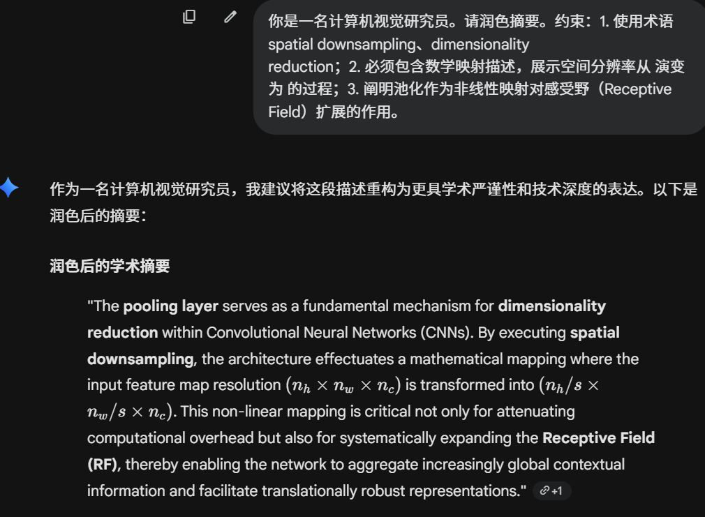
  - 改进分析表

维度 | 使用前 | 使用后 | 改进说明
结构 | 只有三句并列功能描述。 | 按照“空间下采样—计算量降低—鲁棒性提升—局限权衡”组织。 | 从简单翻译变为有因果链条的科学摘要。
逻辑 | 只说明图像变小，未解释特征图尺寸和感受野。 | 加入 H×W×C → H/s×W/s×C 的尺寸变化，并说明池化与局部响应聚合的关系。 | 把“省计算”转化为可理解的模型结构机制。
表达 | important、small、biggest value 等词语较口语化。 | 使用 spatial downsampling、dimensionality reduction、translation-robust representations 等术语。 | 英文更接近论文摘要语体，术语密度和准确性提高。
规范性/准确性 | 忽略池化会丢失空间细节，容易写成单向度赞美。 | 补充 excessive downsampling may discard fine-grained spatial information 的限制说明。 | 体现科学写作中的平衡表达，避免过度结论。
沟通/展示效果 | 读者只能知道池化“有用”。 | 读者能理解 Max Pooling 与 Global Average Pooling 的差异及适用语境。 | 摘要更适合课程论文、展示讲稿或项目说明中引用。
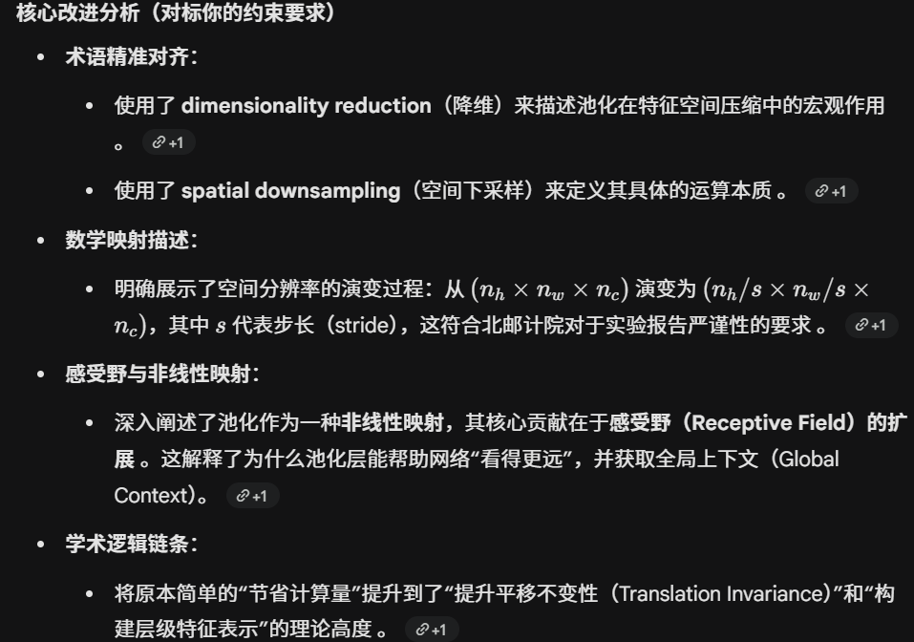
任务 3：1.5 实验/项目说明文档整理（基于 RAG 的智能校招问答系统）
3.1 结果展示（最终 README 架构节选）：
- System Architecture：系统划分为离线 Ingestion Pipeline 与在线 Query Pipeline。前者负责 PDF/Markdown 文档加载、清洗、分块、Embedding 与索引构建；后者负责用户问题理解、Top-K 检索、上下文重排序、提示词组装与答案生成。
- Retrieval Optimization：针对校招政策文件加入元数据过滤（学校/年份/岗位/文件页码）与重排序机制，要求最终答案附带来源片段，避免模型只凭语言习惯补全。
- Evaluation System：采用 RAGAS 的 Faithfulness、Answer Relevancy、Context Precision 进行小样本评估；当前样例结果为 0.73、0.80、0.83。该结果用于定位改进方向，而不是宣称系统达到生产级可靠性。
3.2 改进分析表
维度 | 使用前 | 使用后 | 改进说明
结构 | 零散 Debug 笔记：加载、分块、检索、回答各写一句。 | 拆分为 Ingestion Pipeline、Query Pipeline、Evaluation、Security 四个模块。 | 从个人记录升级为其他同学可阅读、可复现的 README。
逻辑 | 只关注“代码跑通”，没有解释数据如何流转。 | 明确文档加载→清洗→分块→向量化→索引→检索→生成→评测的端到端链路。 | 读者可以定位每个模块的输入、输出和失败点。
表达 | “存 FAISS 找 Top 3”等短句偏口语。 | 改为向量索引、相似度检索、上下文重排序、引用溯源等工程表达。 | 提升技术文档规范性，便于 GitHub README 或课程项目说明使用。
评测证据 | 缺少定量结果，只有主观感受。 | 加入 Faithfulness=0.73、Answer Relevancy=0.80、Context Precision=0.83 的小样本评估。 | 用数据说明系统现状，同时说明样本有限，避免夸大。
安全与可靠性 | 未考虑提示注入、表格解析失败、模型幻觉等问题。 | 补充 Prompt Injection 防护、来源片段引用、表格 PDF 失败回退和人工复核。 | 使文档更贴近真实 RAG 应用的风险控制要求。
沟通/展示效果 | 外部人员难以快速理解项目瓶颈。 | 老师或合作者能从 README 中看到架构、指标、问题与下一步计划。 | 协作价值和展示可信度明显增强。

任务 4：1.6 自拟任务——智能旅游随记 Agent 系统架构与设计逻辑优化

4.1 结果展示（最终设计架构节选）
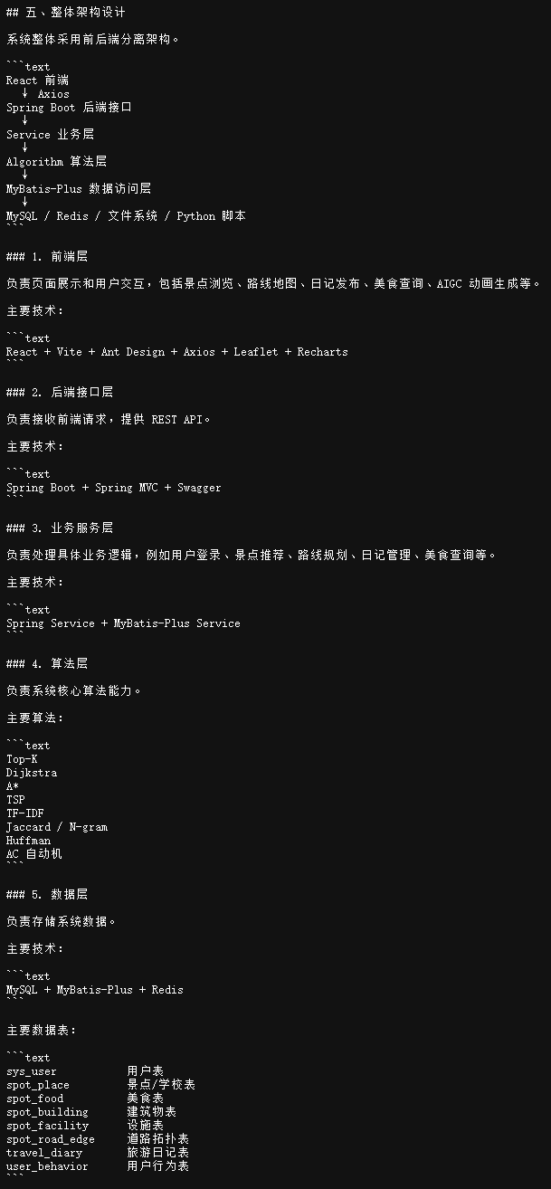

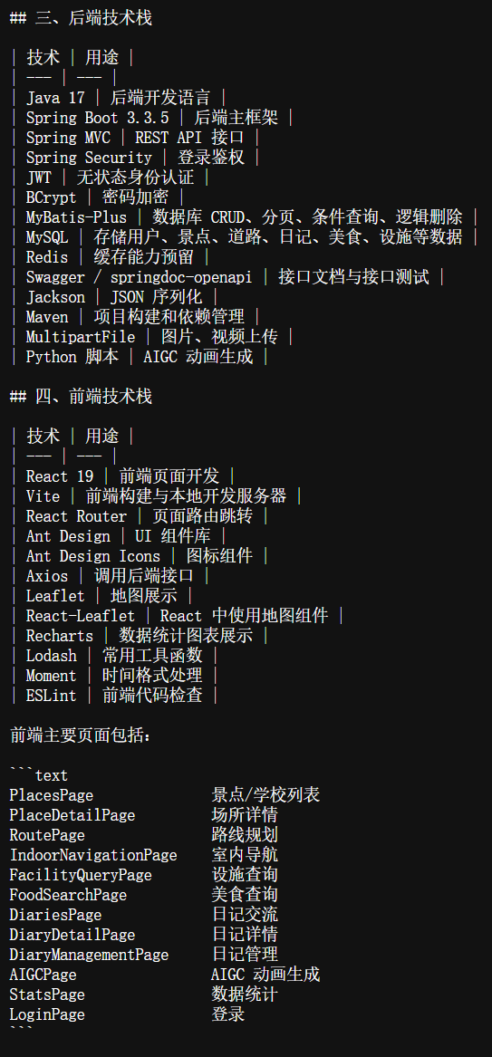

System Architecture: TravelDiary-Agent
- Workflow: 多模态输入 → 图像/位置/天气特征抽取 → 长短期记忆检索 → Prompt Chaining 生成事实草稿 → 风格化改写 → 用户确认 → 写入可撤回记忆。
- Memory Module: 短期记忆使用 Redis 保存当前会话上下文与生成草稿；长期记忆使用 FAISS/Milvus 保存经用户确认的偏好向量，并通过 Top-K 相似度召回旅行风格、常去城市、饮食偏好等信息。
- Optimization: 在 VS Code 中采用模块化目录：agents/ 负责任务规划，tools/ 封装地图和天气 API，memory/ 管理缓存与向量库，prompts/ 维护提示模板版本，tests/ 验证关键路径。系统对 API 失败、定位权限缺失、提示注入和敏感位置保存均设置降级或过滤策略。
4.2 改进分析表
维度 | 使用前 | 使用后 | 改进说明
结构 | 功能点式描述：“拍照、定位、写日记”。 | 采用 Perception—Brain—Action + Memory 的 Agent 架构。 | 从单一功能描述升级为系统工程说明。
数据流 | 图片、位置、天气和偏好之间关系不清。 | 形成“输入→特征抽取→记忆检索→Prompt Chaining→生成→确认→写入记忆”的闭环。 | 明确每个模块的输入输出，便于实现和调试。
记忆设计 | 只写“存入向量库”，未区分记忆类型。 | 区分 Redis 短期会话缓存与 FAISS/Milvus 长期偏好向量库。 | 避免把临时上下文、稳定偏好和敏感数据混为一谈。
安全合规 | 缺少隐私保护和异常回退。 | 加入 GPS 城市级脱敏、用户确认后写入、API 超时降级、提示注入过滤。 | 设计更符合实际应用中的隐私和可靠性要求。
展示效果 | 像个人开发随笔，难以向他人说明技术路线。 | 具备课程展示材料雏形，可围绕架构、流程、风险和迭代计划展开。 | 老师或同学能快速抓住项目亮点与待优化问题。

- 整体实践思考

  - AI 大模型工具在任务中的核心作用
本次实践中，AI 大模型最有效的作用不是替我“直接写完报告”，而是把模糊材料快速转化为可讨论的结构草案。对于分布式系统论文，它帮助我建立从理论到协议再到工业案例的综述框架；对于 CNN 摘要，它提供了术语替换和英文表达参考；对于 RAG 与 Agent 项目，它把 Debug 记录整理为工程文档雏形。真正决定报告质量的部分仍然是人工判断：哪些内容可用、哪些需要删减、哪些必须查证。

4.2 提示语设计与使用策略总结
实践后我认为高质量提示语通常包含四个要素：角色、上下文、约束和输出格式。角色能限定回答视角，例如“分布式系统课程助教”比“帮我润色”更容易得到符合课程要求的结构；上下文能提供真实任务边界，例如项目当前使用 FAISS、chunk_overlap=50、需要 README；约束能降低泛泛回答，例如要求区分 Safety 与 Liveness、要求说明池化的信息损失；输出格式能减少返工，例如要求按“原始问题—提示语—核心输出—人工修改”组织。
我也发现，多轮提示语并不是简单追问，而是逐步暴露真实问题：第一轮用于获得框架，第二轮加入课程或项目约束，第三轮要求模型指出不确定点和需要人工核查的地方。这样可以把 AI 从“内容生成器”转变为“结构化审稿助手”。

  - 人工判断与修改方法
避免盲目依赖：原理在前，AI 在后。
在高可靠性或强术语场景中，AI 输出必须经过人工校验。例如，一致性协议中 Safety 与 Liveness 的边界不能写混，CNN 池化层的优势不能掩盖空间细节损失，RAG 评测分数不能被包装成生产级性能。我的做法是先用课程知识和论文资料建立最低判断标准，再让模型改写；若模型输出与原理冲突，以人工核查结果为准。

  - Prompt Engineering 是逻辑的结构化重组
写 Prompt 的过程本质上是在拆解任务。为了让模型给出高质量 RAG 文档，我必须先明确输入数据、分块策略、向量索引、检索流程、评测指标和失败场景；为了让模型优化 Agent 架构，我必须先说明感知、规划、行动和记忆之间的关系。因此，提示语设计反过来训练了我的系统思维：只有我自己把问题讲清楚，模型才可能生成有用的结构。

  - 人工核查：守护学术严谨性的最后边界
本次报告中，我对 AI 输出进行了三类核查：概念核查，例如核对 Paxos 与 Raft 的关键性质；术语核查，例如确认 spatial downsampling、translation robustness、faithfulness 等表达是否符合语境；工程核查，例如确认 RAG 文档中评测数据来自实际小样本测试，Agent 设计中隐私保护和 API 失败回退可落地。经过核查后，AI 生成内容不再是未经筛选的文本，而是经过筛选、修正和补充的写作材料。

  - 收获与可迁移经验：跨越新技术栈的文档壁垒
通过本次实践，我形成了四点可迁移经验：第一，先用任务模板确定报告骨架，避免写作跑偏；第二，用“角色 + 上下文 + 约束 + 输出格式”组织提示语，减少低质量输出；第三，所有专业结论都要能找到论文、官方文档、课程资料或实验数据支撑；第四，把 AI 当作协作工具而非替代工具。今后无论是课程论文、项目 README、英文摘要还是答辩材料，我都会继续采用“AI 初稿—人工核查—结构重写—证据补充”的流程。
参考资料与证据来源：
为增强报告可靠性，本报告在人工核查中主要参考：Fischer、Lynch、Paterson 关于异步共识不可能性的论文；Lamport《Paxos Made Simple》；Ongaro 与 Ousterhout 的 Raft 论文；Krizhevsky、Sutskever、Hinton 的 AlexNet 论文；Lin、Chen、Yan 的 Network in Network；Lewis 等人的 RAG 论文；RAGAS 评测论文；FAISS、Milvus、Redis 官方文档；OWASP Top 10 for LLM Applications v2025。
五、诚信承诺：
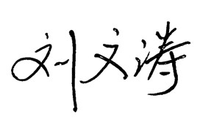
本报告由本人独立完成，报告中所记录的 AI 大模型工具使用过程、生成内容及修改情况均为真实情况；所有大模型生成内容均经过本人核查、筛选与必要修改，未直接作为未经判断的个人成果提交；本人未利用大模型工具实施任何违规或不端行为。
（签名）___________
（日期）__2026.5.26__

